**Talijanske kremšnite**

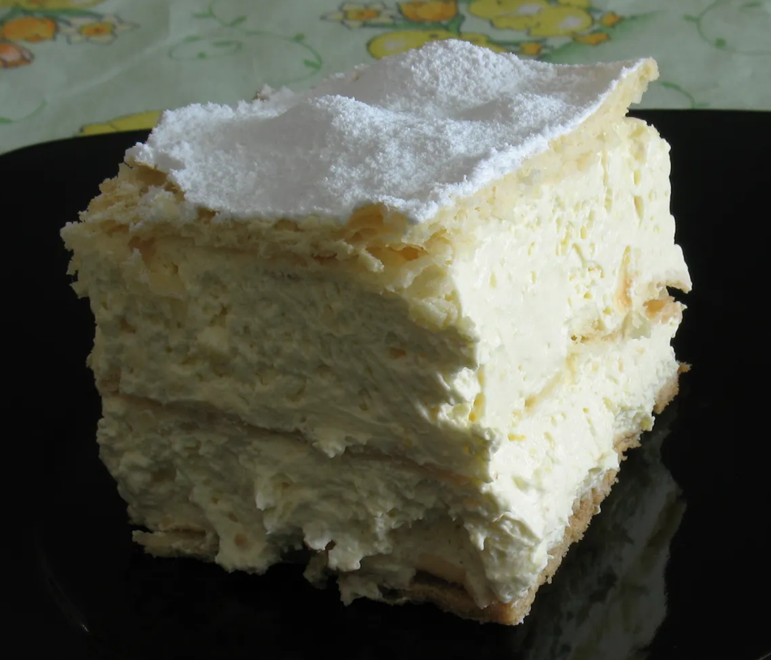

**Sastojci**

250 grama glatkog brašna

250 grama margarina

0,5 dl hladne vode

1 1/2 l mlijeka

1/2 l vode

10 žutanjaka

250 grama šećera

200 grama gustina

6 žlica glatkog brašna

2 vanalin šećera

1 l tučenog slatkog vrhnja

2 kremfiksa

**Priprema**

Od brašna, margarina i vode zamijesi se tijesto. Tijesto treba podijeliti na 3 dijela i staviti u hladnjak 1-2 sata. Na papiru za pečenje ispeči 3 kore. Peći na 180oC oko 10 min.

Od mlijeka, vode, žutanjaka, šećera, gustina, brašna i vanilin šećera skuha se krema. Kad se ohladi umiješati tučeno slatko vrhnje i kremfiks. Kremu podijeliti na dva dijela i namazati kore. Zadnju koru posipati mljevenim šećerom.